正确理解VAO

1.第一种理解
OpenGL在画画的时候，要用到很多的信息，如顶点的坐标、纹理、颜色等等.... 假如一个顶点包含了坐标和颜色的信息，那么这个顶点处的数据格式可能如下：
x, y, z, r, g, b
这些值会被存储在一个叫VBO (vertex buffer object)的地方。
因而，可以把VBO理解成一个数据区域，这里面存放了渲染所需要的一切信息。但需要注意的是，数据在VBO里面的时候，OpenGL是并不知道这里面的每个数据所代表的具体含义的，只是一堆数值罢了。
这时候，VAO(vertex array object)就派上用场了。
VAO指定了读取VBO的方式~~
假如VBO里面现在存放了如下的内容：
x0, y0, z0, r0, g0, b0
x1, y1, z1, r1, g1, b1
x2, y2, z2, r2, g2, b2
VAO可以定义一种格式说，我每次只取VBO里面的x,y,z的值；也可以定义一种格式说，每次只取VBO里面的r,g,b的值。这样我们就可以在渲染的时候，绑定不同的VAO，实现按照不同的格式将VBO里面的东西渲染出来~
通过定义VBO里面数据存放的方式、VAO的格式以及合适的GLSL 语言，就能够灵活地画出我们所需要的各种图形。

第二种理解
VAO 记录的是
- vertex attribute 的格式，由 glVertexAttribPointer 设置。
- vertex attribute 对应的 VBO 的名字, 由一对 glBindBuffer 和 glVertexAttribPointer 设置。
- #当前#绑定的 GL_ELEMENT_ARRAY_BUFFER 的名字，由 glBindBuffer 设置。

AO 中并不保存#当前#绑定的 GL_ARRAY_BUFFER，VBO 和 vertex attribute 的绑定是在 glVertexAttribPointer 中完成的。
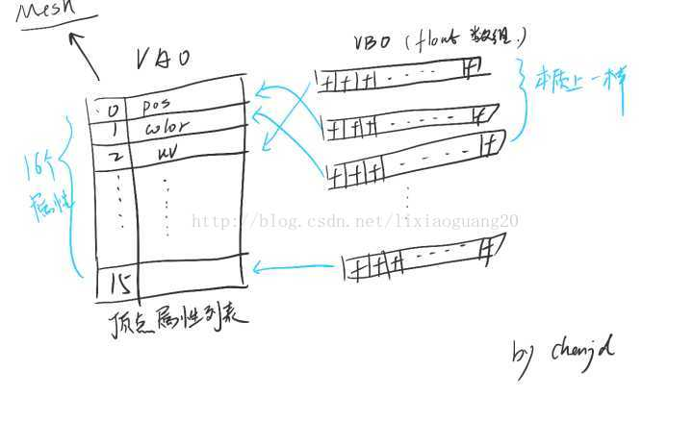

画一张图就很好理解了 所谓的VAO定义了顶点属性 而VBO只是一堆本质上没区别的数据。

3.第三种理解
VertextAttribPoint，把这个 buffer 设置为某个 vao 的某个属性。这样，vao 的某个属性就有了实际数据。
画个示意图是这样：
___________
vao ---> | attrib[0] |--- vbo ---> vec3 array { {x,y,z}, ... }; //3d-坐标
|-----------|
| attrib[1] |--- vbo ---> vec2 array { {x,y}, ... }; //whatever
|-----------|
| ... |
|-----------|
| attrib[k] |--- vbo ---> vec4 array { {x,y,z,w}, ... };
~~~~~~~~~~~

第四种理解
（1）显示列表是一组预先编译好的OpenGL函数语句，是记录的一组过程；而VAO对应的是一组内存缓存区组成的对象，是在显存里划分的。
（2）VAO是一个对象，一个VAO可以包含都多个VBO，是一种关联关系；而VBO又可以有保存不同的类型，包括顶点坐标、UV、法线、颜色、索引等，通过glBufferData给VBO可以指定相应的类型，再通过glVertexAttribPointer给VBO指定相应的数据格式。
（3）glBindVertexArray 可以设置当前绑定的VAO，然后glGenBuffers生成VBO后，通过glBindBuffer能够关联到当前的VAO。VAO里的VBOs都设置好了以后，在绘制的地方只需要设置当前绑定的VAO是哪个，就能按照初始化的VAO来绘制，即调用glDrawArrays。也就是说在初始化的时候，事先确定VAO的格式，在需要的调用的时候，只需要绑定这个特定的VAO就好。
（4）glBindVertexArray(0)表示当前不用VAO了，并不是VAO释放了

